КГБПОУ

«МЕЖДУНАРОДНЫЙ КОЛЛЕДЖ СЫРОДЕЛИЯ И ПРОФЕССИОНАЛЬНЫХ ТЕХНОЛОГИЙ»

Отчет

По практической работе №7

**«Создание базовой разметки страницы»**

по дисциплине «Основы Web-программирования– 3 семестр»

Студент группы 221ИСиП Майоров М.М.

Преподаватель специальных дисциплин и программирования, Травкова В.Е.

Барнаул 2022

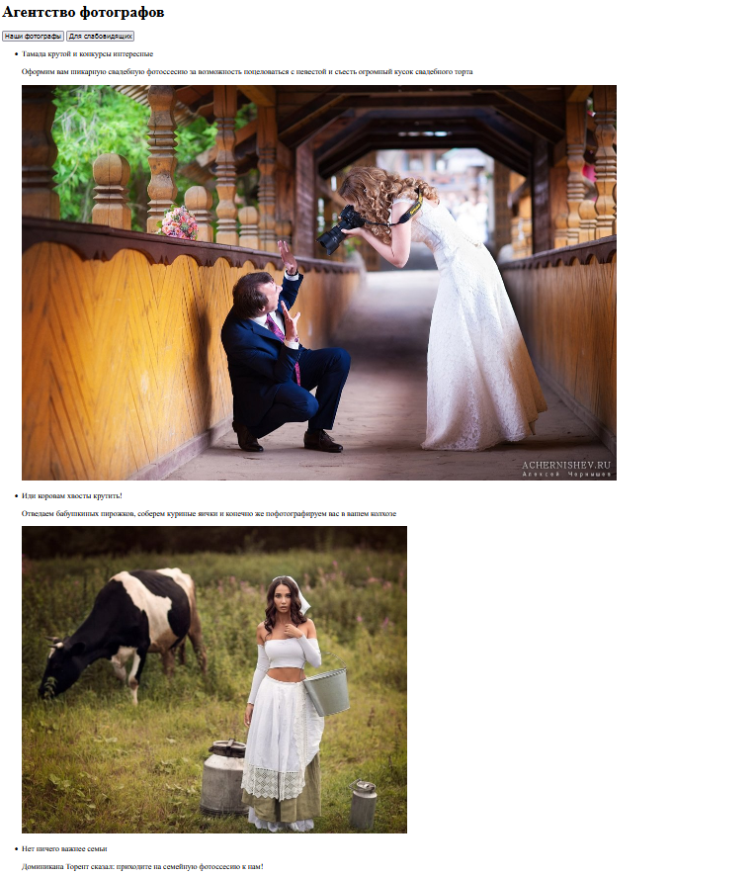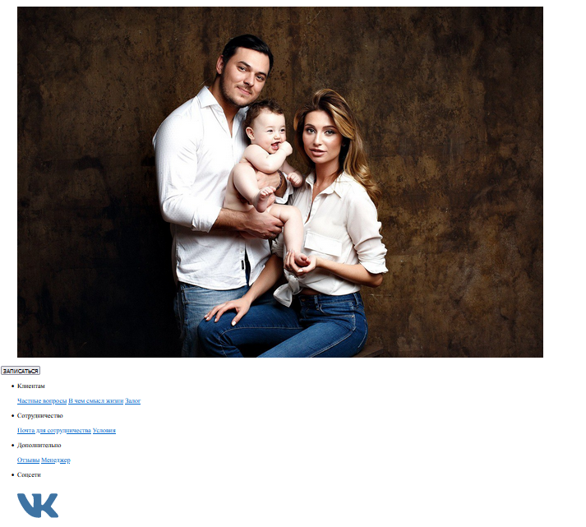

Это основная страница сайта. Вот её код 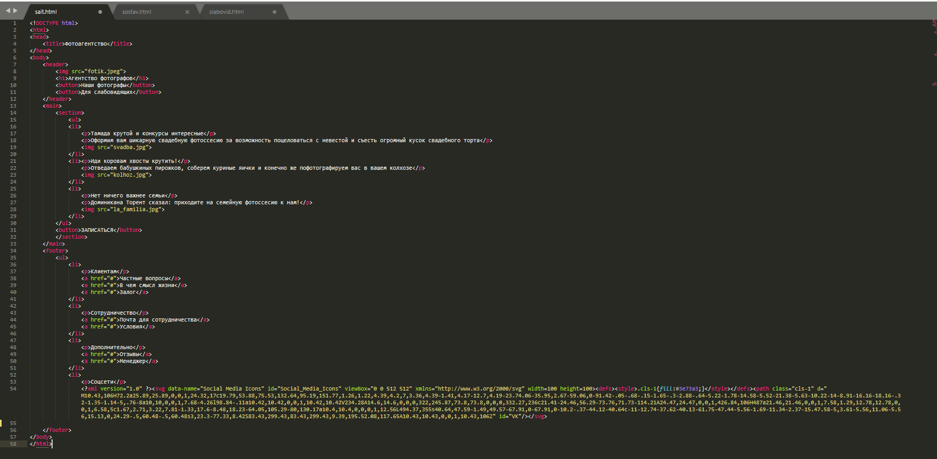

Далее идет дополнительная страница (о наших фотогрфах)

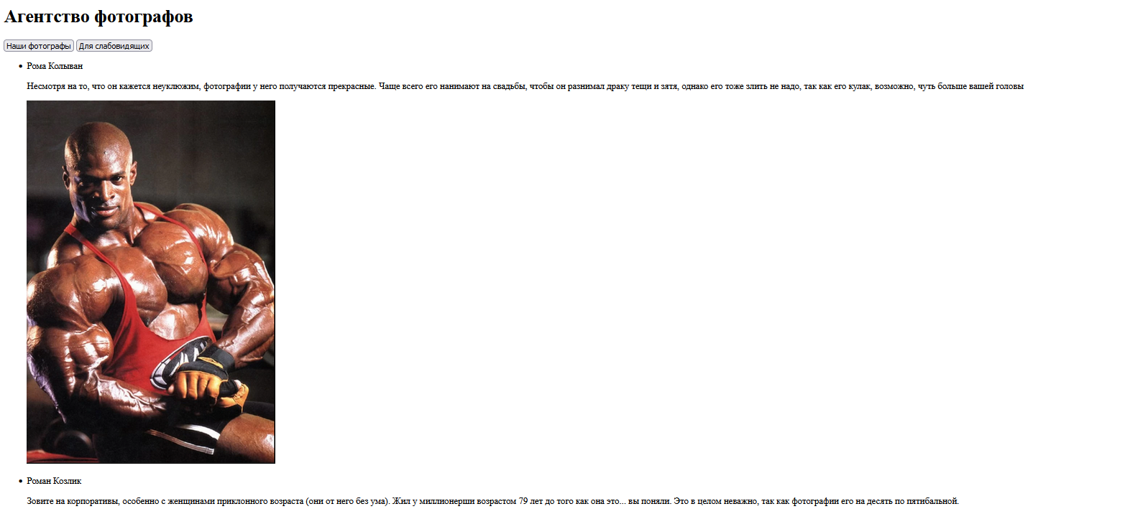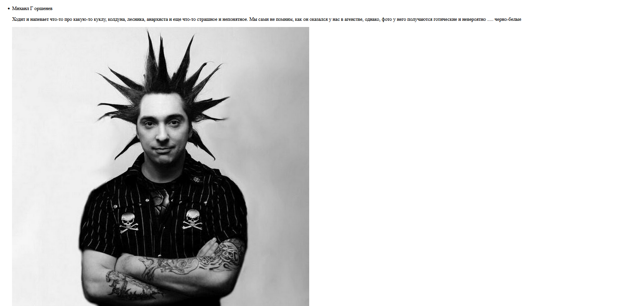

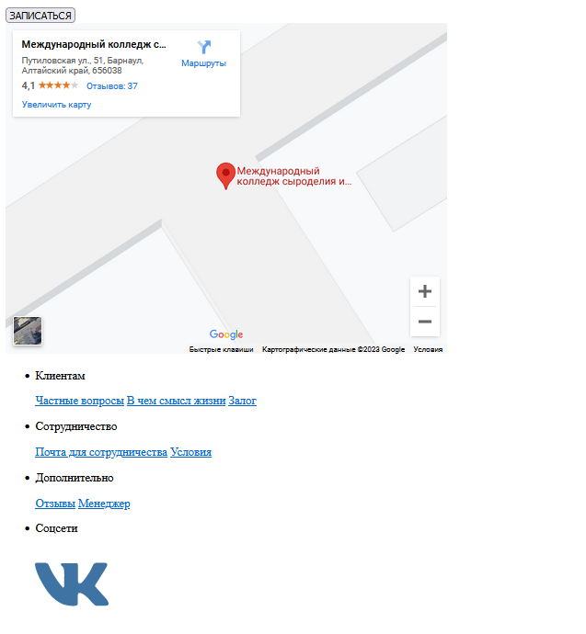

Так же на сайте есть фотография, но она огромных размеров (вы сказали что будем её изменять на CSS так что я не стал вставлять её скриншот)

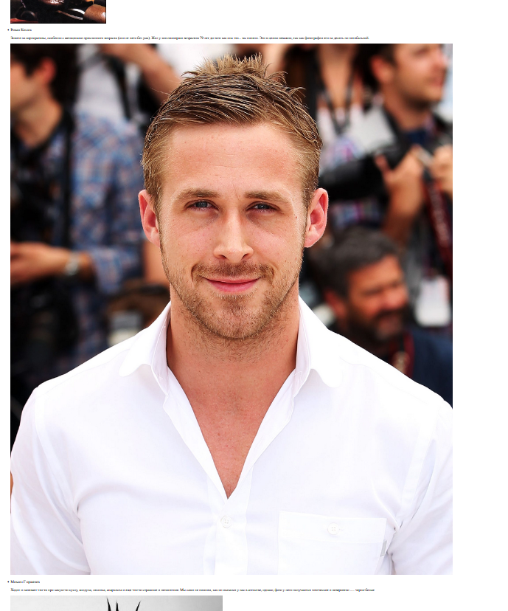

Вот, на всякий случай

Код дополнительной страницы

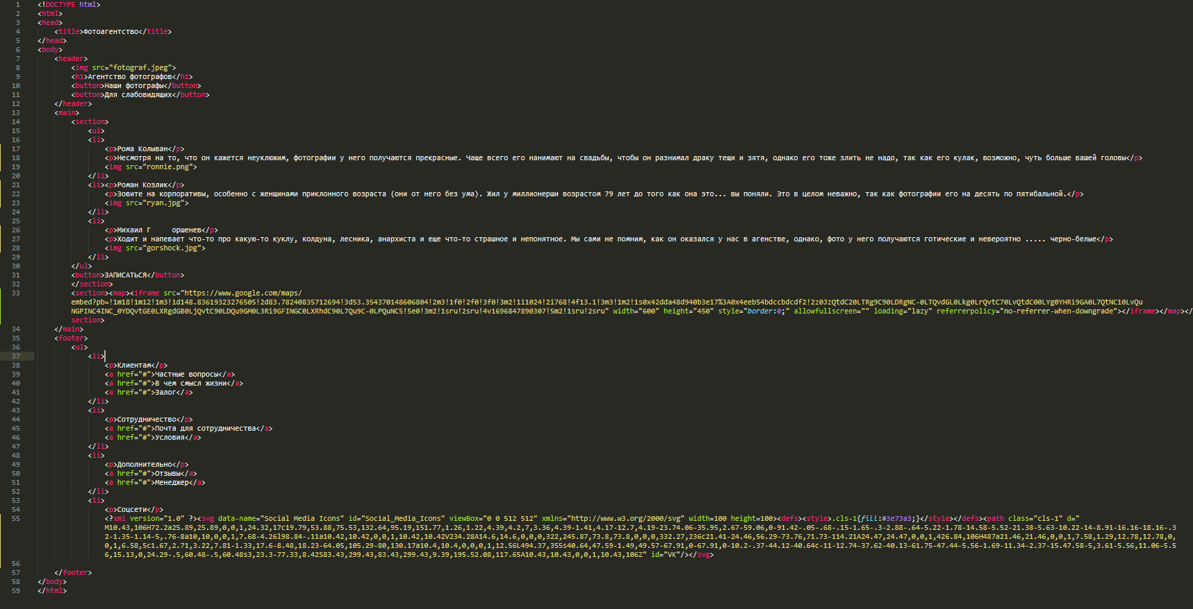

Следующая страница – для слабовидящих. С неё убраны все элементы, остались только самые нужные.

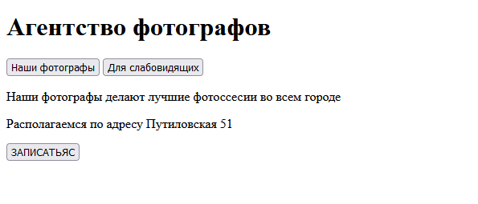

А вот и код

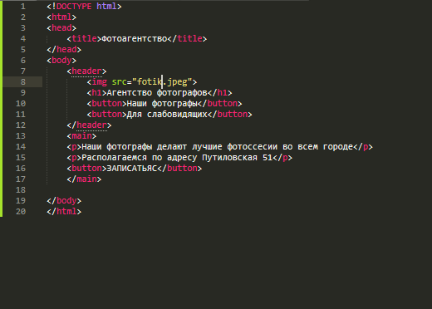

Вывод: я научился делать верстку сайта с помощью знаний, полученных на парах. Я сделал простейший макет сайта на языке HTML.